巴黎夏庞蒂埃学院 & 中国合作院校
联合培养项目

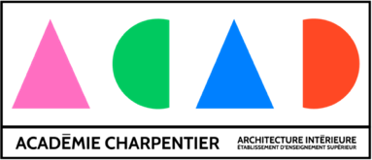

#拥有欧洲百年画室的法国名校#

一、学校介绍：
巴黎夏庞蒂埃学院（Académie Charpentier）是一所由法国百年艺术世家Charpentier夏庞蒂埃家族创办的高等艺术院校，创立于1945年，提供五年制本硕连读课程，颁发中法两国教育部认证的硕士文凭，同时也是少数获得法国室内建筑师委员会（CFAI）认证的院校之一。2025年，学校在巴黎十五区塞纳河畔启用了全新校区，教学环境与资源全面升级，为学生打造舒适和更具创意的学习空间。
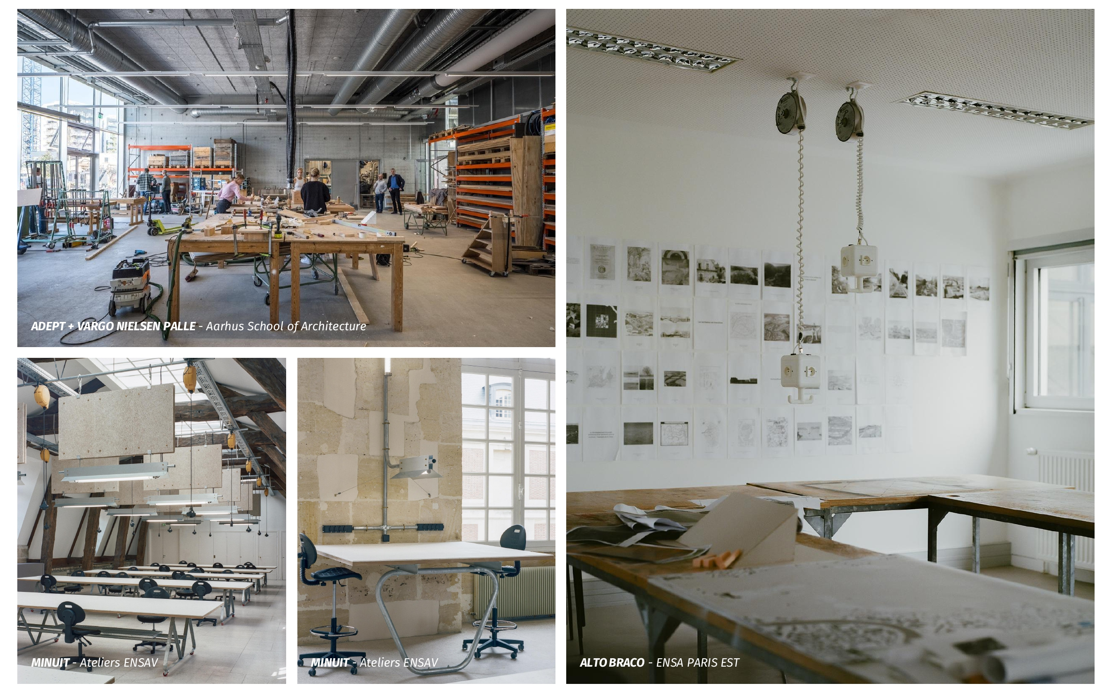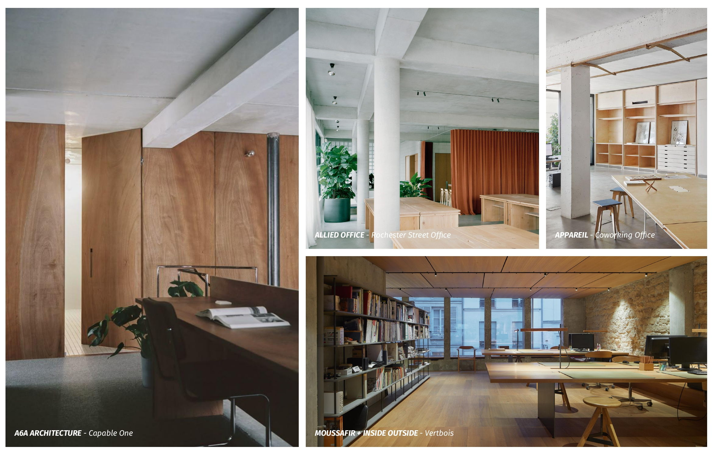
（巴黎夏庞蒂埃学院新校区）
学校秉承艺术传承与创新并重的教育理念，下设享有盛誉的大茅屋画室（Académie de la Grande Chaumière）。该画室始建于1904年，迄今已有逾百年的历史，画室坐落于巴黎左岸充满传奇色彩的蒙帕纳斯艺术街区。作为巴黎夏庞蒂埃学院的重要组成部分，为学生提供了深厚的艺术积淀和独特的创作资源，尤其在绘画与雕塑方面具有显著优势。19世纪末和20世纪初，画室颇有名望，成为了许多现代艺术运动的摇篮，包括印象派、立体主义和野兽派等。毕加索、马克·夏加尔、欧仁·格拉塞、阿梅代奥·莫迪利亚尼、常玉、潘玉良、吴冠中、朱德群、赵无极等艺术巨匠都曾在此创作和研习。
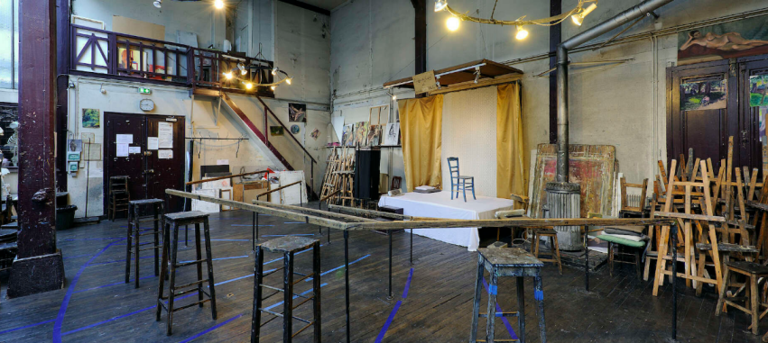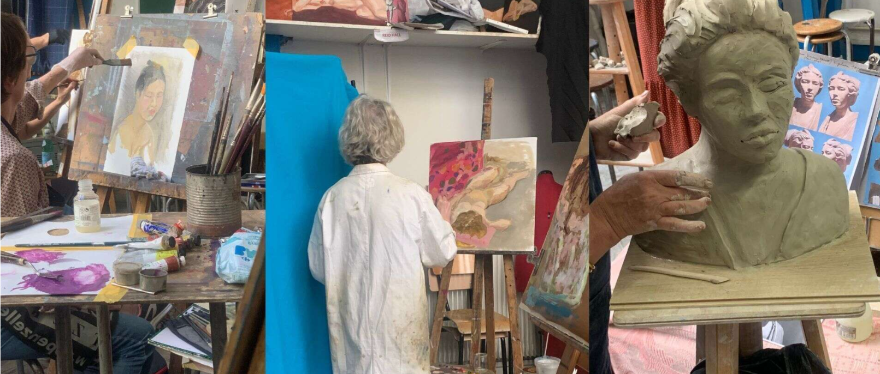
（大茅屋画室环境）
近80年来，学校始终坚持以创造性、高标准和以学生为中心的教育原则，致力于在应用艺术领域开展深入教学与研究，专注于培养建筑空间、展陈设计及可持续发展方向的专业人才。课程体系兼顾艺术理论、技法训练与人文素养教育，涵盖户外写生、色彩研究、当代艺术软件应用及工坊实践等多个方面，强化学生的综合创作与实践能力。
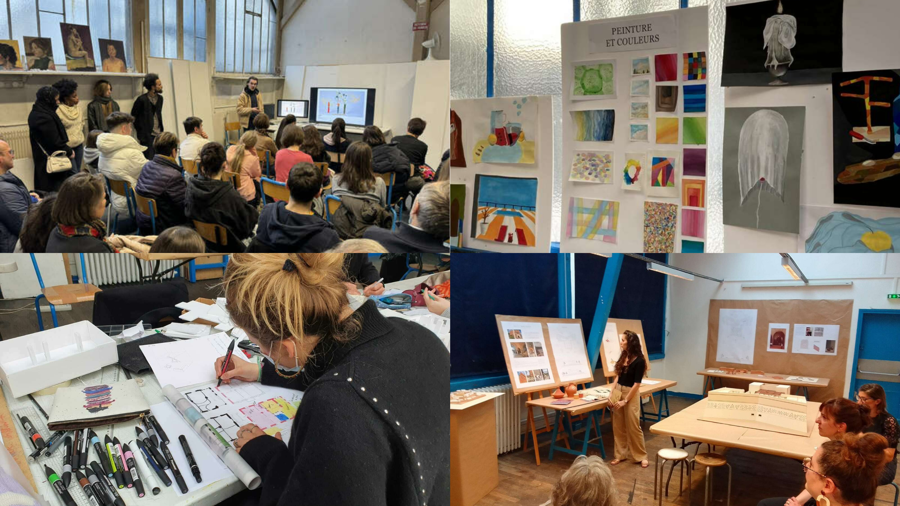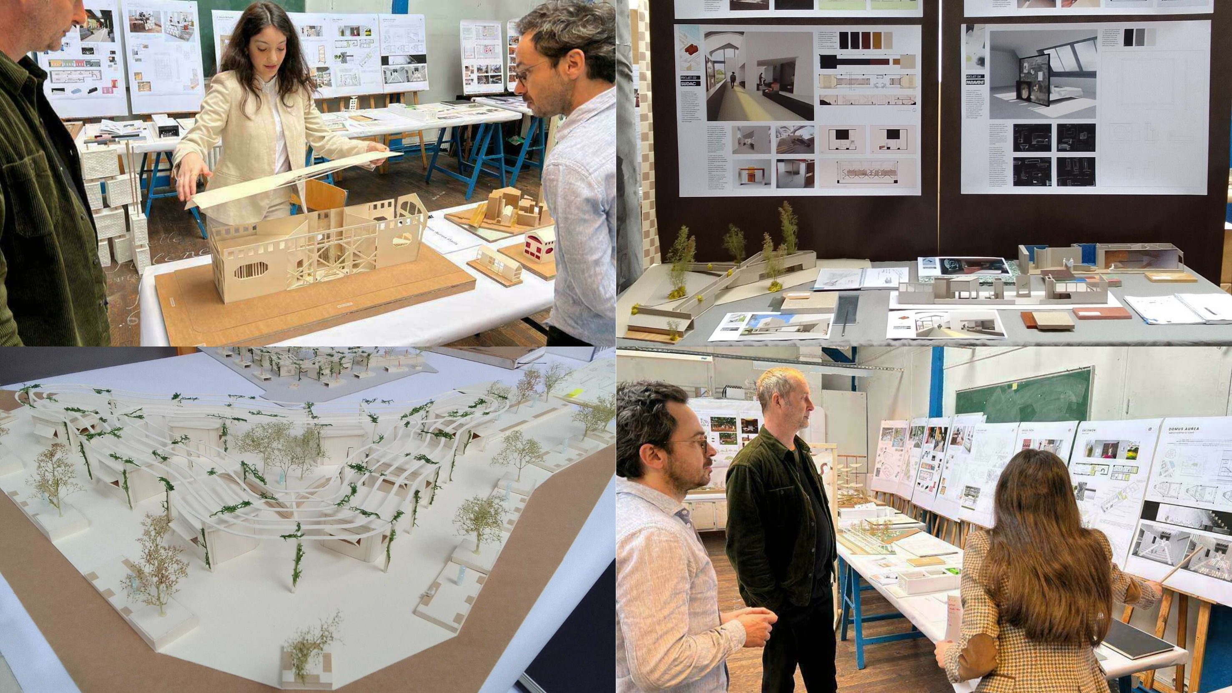
（部分课堂）
此外，学校通过组织研讨会、学术竞赛、企业合作项目、国际交流会议与职业周等活动，全面拓展学生的专业视野与职业竞争力。学校与多家知名企业与机构保持密切合作，包括巴黎迪士尼乐园集团、巴黎104艺术中心、法国ICADE公司以及香奈儿制造等，为学生提供丰富的实习与就业机会。

中国留学网认证院校：
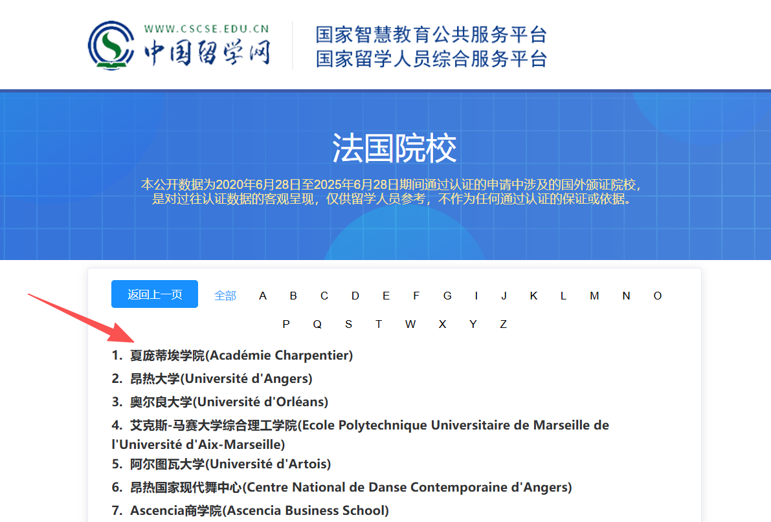
*注：法国院校的中文名翻译在中国留学网网站上会略有出入，以法语名称为准。

二、项目内容
硕士学历项目
项目专业：环境艺术硕士（室内建筑与展览空间设计）
- 项目类型：
中法本硕连读4+2（2年为在法国的时长，法国硕士单学位）
针对中国院校应届本科毕业生单独设立专项申请通道，可先参与申校面试后补交英文成绩，当年申请，同年入学。
- 授课语言：英语
- 申请要求：
- 以下专业学生均可报名（包括但不限于）：环境艺术设计、空间设计、室内建筑设计、展览空间设计等。
- 申请材料：个人简历、动机信、作品集、有效期内的英文成绩（雅思5.5分或托福80分及以上，无法语要求）等。
- 申请截止日期：2027年6月30日
- 入学时间：2027年10月
- 费用：
（1）学费：12000欧元/年，折合约10万元人民币（学费以官网为准）
（2）硕士桥梁课费用：3850欧元，折合约2.98万元人民币

*在法国期间生活费参考：每年约7-10万元人民币/人（法国政府对青年学生有餐费补贴、交通补贴等政策优惠，该生活费价格参考为补贴后的价格）

- 项目优势
- 强大的师资团队与国际化教学体系：巴黎夏庞蒂埃学院硕士学历与学期交流课程均由知名设计师、艺术家等亲自授课，注重理论与实践结合，教学紧密对接行业需求。部分师资列举：
Fabory：法国设计师，在插画、空间、品牌等领域均有杰出表现，曾于法国迪卡侬集团运动品牌Tribord担任视觉设计师，于Gutenberg Networks SAS担任艺术指导，为BETC不同的奢侈品和成衣品牌制作插图，例如Majunga、Vanity Fair、Pupa、Krug、Yves Rocher等。主要教授创意策略、广告传媒、视觉设计、插画设计等课题。

Arestakes：法国著名雕塑家与艺术家，瓦勒德马恩工商会质量宪章的成员，荣获2011年梅松-阿尔弗特雕塑一等奖。作品以独特的风格和高超的技艺闻名，屡获殊荣。主要教授雕塑、素描等课题。

Charles-Henri：法国国家注册建筑师和室内设计师，在建筑和室内设计领域拥有近20年的专业经验，领导过诸多建筑和室内设计项目，也是巴黎最著名的建筑事务所之一的Jouin Manku事务所的合伙人。主要教授室内设计、可持续与生态设计、场景设计等课题。
- 多元化的学习模式与实践机会：学校强调理论与实践结合，在日常专业课程之外，积极开设工坊、讲座、设计工作室探访、博物馆参观等专题内容。学生可以深入体验法国院校项目制学习模式，同时还有机会参与校企项目实践机会，全方位提升实践应用能力。
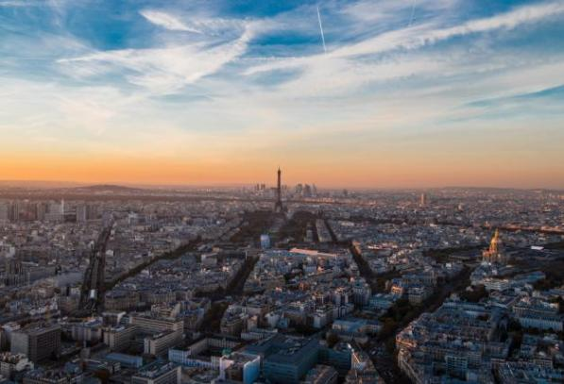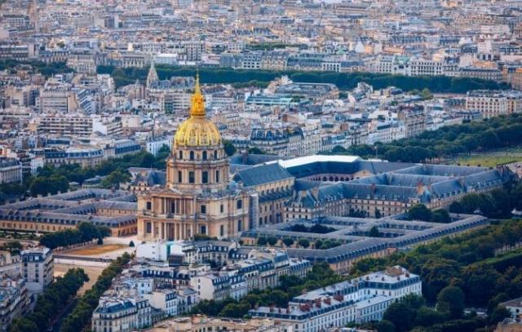
（从建筑可视化的角度探讨蒙帕纳斯大厦改造项目）
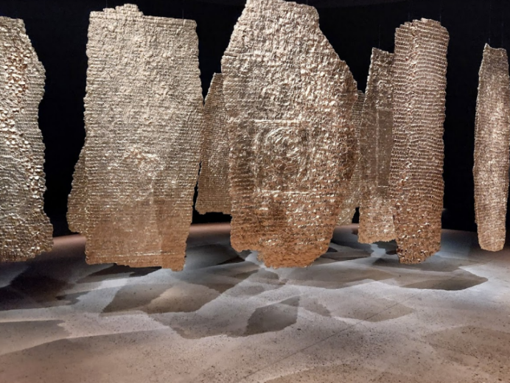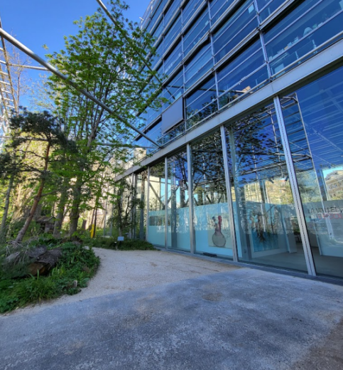
（卡地亚基金会展览项目实践）
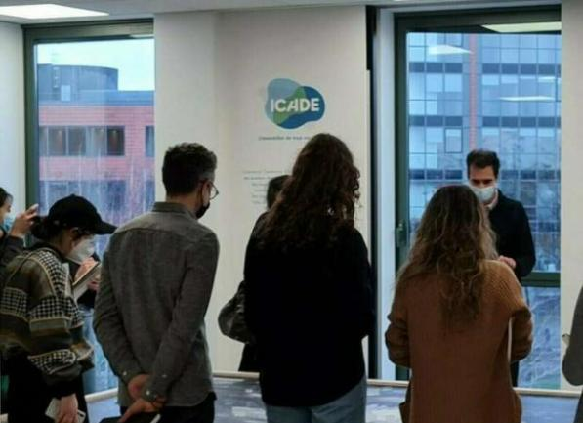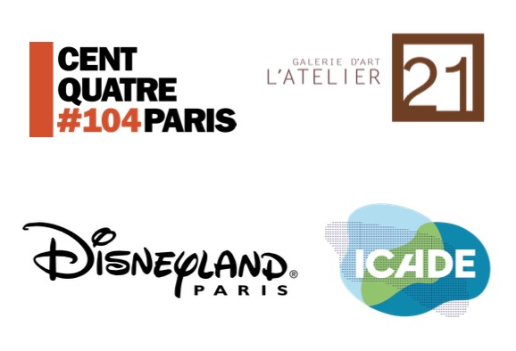
（企业参访）
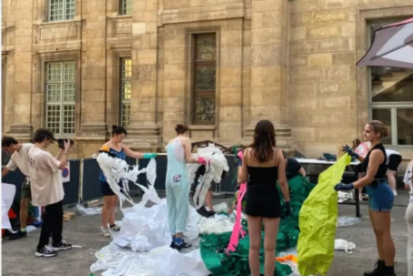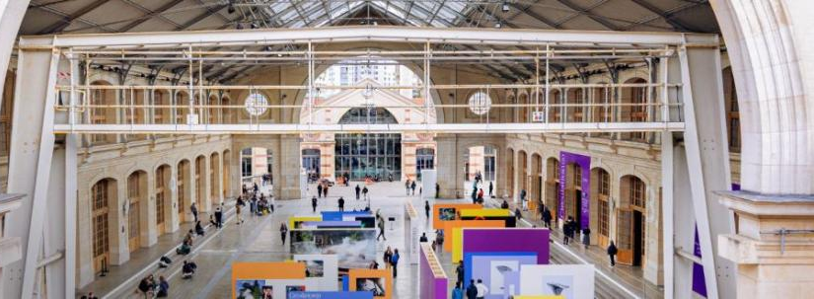
（艺术项目落地）
- 学分认证与背景提升：学期交流项目可获得巴黎夏庞蒂埃学院官方学习证明，学分可认证，优秀学生可获推荐信，助力背景提升、学历申请与职业发展。
- 高性价比与学历认证：硕士学历项目的国际学生可享法国政府每年提供学习生活补贴，有效减轻留学经济负担，所获法国硕士文凭受中国教育部认证。
- 艺术创意人才的摇篮：法国坐拥1万家艺术机构、45万文化从业者、千场年度国际艺术盛事；诸多世界知名企业（时尚、设计、建筑、新技术及艺术类等）均源起于法国。在这里，学生既能汲取传统艺术养分，又能参与前沿创作，在跨文化交流中拓展艺术视野与职业可能。

- 项目咨询
柳老师 132 6299 0657


* 请有意向的学生第一时间联络，并及时办理护照。

